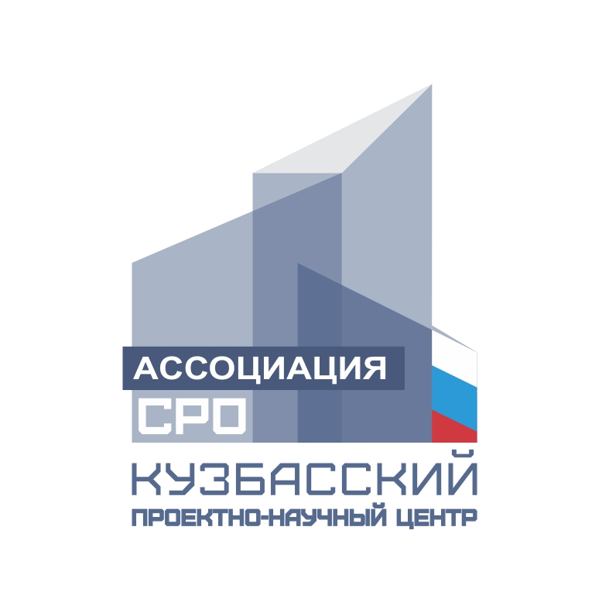
Ассоциация «СРО
«Кузбасский проектно-научный центр»
654007, г. Новокузнецк, ул. Орджоникидзе, 35, офис 807/5
Тел./факс (3843) 45-87-65
E-mail: np_kpnc@mail.ru
ИНН 4217102622, КПП 421701001, ОГРН 1084200002391

От 28.03.2025 г. №__15__

Руководителям организаций
(по списку)

Уважаемые члены Ассоциации!

Извещаем Вас, что 9 апреля 2025 года в малом актовом зале Администрации Центрального района г. Новокузнецка по адресу пр. Металлургов, 44 состоится очередное Общее собрание членов Ассоциации « СРО «Кузбасский проектно-научный центр».
Регистрация участников собрания с 10.00 до 10.30 по местному времени.
Представительство на собрании – один человек от организации – члена Ассоциации (руководитель организации или иное лицо – по доверенности).

Порядок работы собрания:
10-00 - 10-30 - кофе-брейк;
10-30 - 12-30 - работа общего собрания со следующей повесткой дня:
1. Отчет директора о деятельности Ассоциации за 2024 год.
2. Отчет Ревизора о проверке хозяйственной и финансовой деятельности
Ассоциации за 2024 г.
3. Утверждение исполнения сметы доходов и расходов Ассоциации за 2024 год.
4. Утверждение плана работы Ассоциации на 2025 год.
5. Утверждение сметы доходов и расходов Ассоциации на 2025 год.
6. Разное.
12-30 - 13-00 - обед.
Проекты документов, подлежащих утверждению на общем собрании, размещены на
сайте Ассоциации в разделе «Новости». Адрес сайта: www.kpnc.ru
С проектами документов можно ознакомиться на сайте и в офисе Ассоциации.

Просим все замечания и предложения по рассматриваемым документам направлять в Ассоциацию «СРО «Кузбасский проектно-научный центр» в срок до 08.04.2025 г.
Тел / факс (3843) 45-87-65, e-mail: np_kpnc@mail.ru.
По вопросам проведения собрания обращаться к помощнику директора Ассоциации Шандрук О.В. тел. 8-(3843) 45-87-65.

С пожеланием всем коллегам здоровья
и бодрости духа, директор С.К. Яковлев

